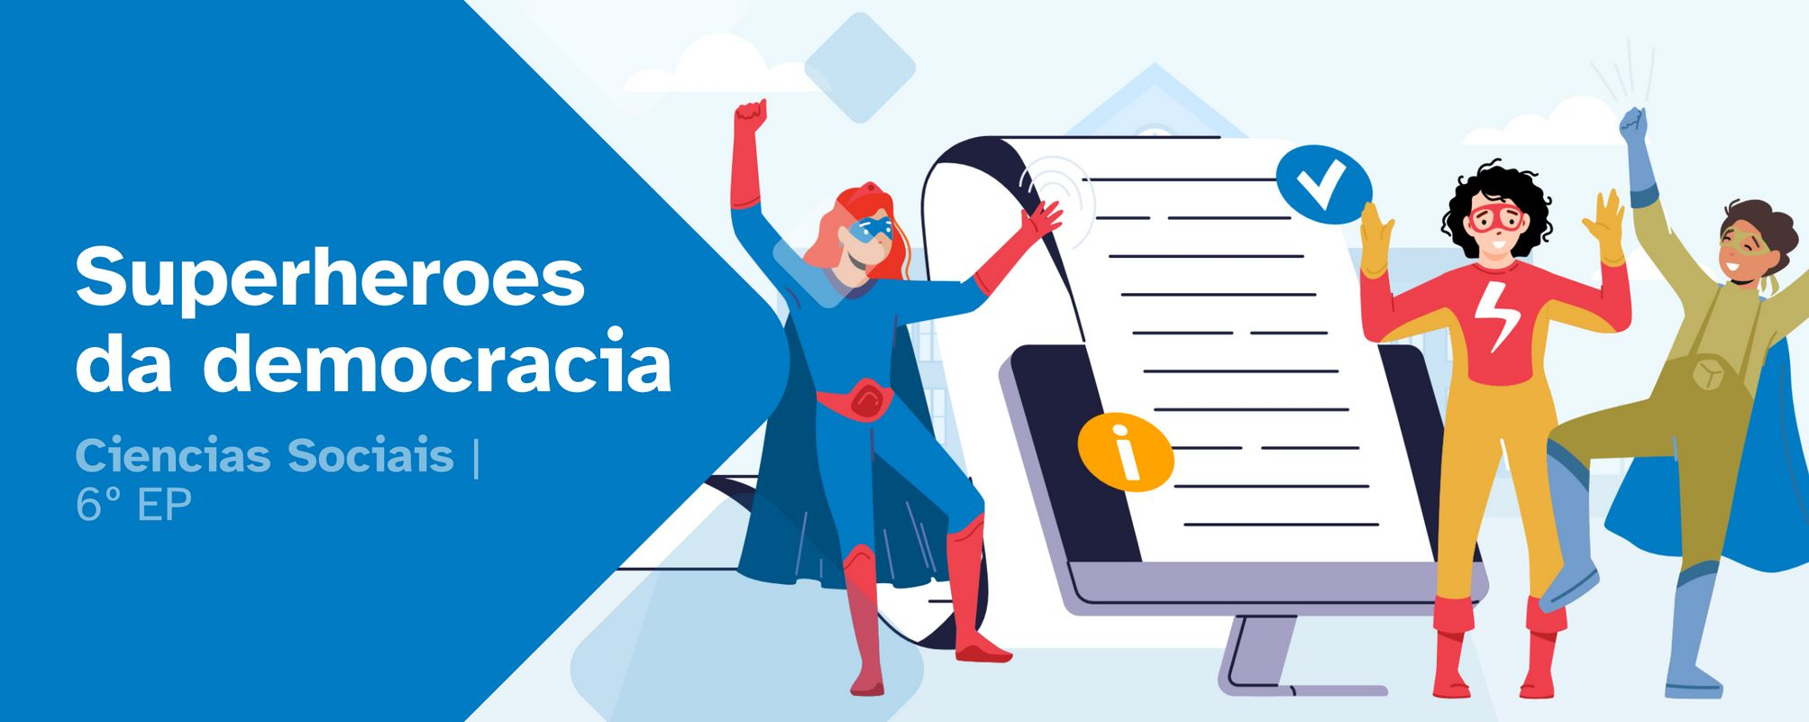
RESUMO DE CONTIDOS

Índice
1. Dereitos e deberes da cidadanía 2
2. Organización política 2
A organización política da túa cidade 2
A organización política da túa comunidade autónoma 2
3. Os cimentos da democracia 2
Minorías étnicas no noso país 2
O pobo xitano 3
Os dereitos humanos e da infancia 3
Universais 4
Inalienables 4
Indivisibles 4
Convención sobre os Dereitos do Neno e da nena 4
O Estatuto de Galicia 4
A Constitución Española 5
Organización de España 5
Organización política 5
Organización territorial 6
Navega con seguridade e eficacia 6
O Día de Internet Segura 6
Propiedade intelectual 6
É importante recoñecermos e protexermos as novas ideas? 6



1. Dereitos e deberes da cidadanía
Todos os cidadáns e cidadás temos dereitos, que expresan a facultade legal de calquera de gozar dunha cousa, e deberes que é aquilo que unha persoa ten o deber de cumprir.

2. Organización política
A organización política é a maneira en que as persoas dun lugar deciden quen fai as normas e como se gobernan. Axuda a que todos poidan vivir xuntos en orde e con regras xustas.

A organización política da túa cidade
Está estruturada para atender as necesidades da cidadanía e xestionar os servizos municipais, como a policía local ou o servizo de limpeza das áreas públicas por exemplo.

A organización política da túa comunidade autónoma
Galicia ten o seu propio goberno, chamado Xunta de Galicia, formada por persoas e institucións que se encarga de facer leis e mellorar a vida da xente.

3. Os cimentos da democracia

Minorías étnicas no noso país
Unha minoría é un grupo de individuos dentro dunha sociedade. Estas distincións xeralmente están relacionadas con aspectos como a etnia, a lingua ou a relixión. Así, ao referirnos a minorías étnicas, estamos a falar de grupos de persoas que se asentaron en España e mantiveron as súas costumes e tradicións que se diferencian da poboación maioritaria do territorio.
O pobo xitano, tamén chamado pobo cigano ou pobo romaní é un dos grupos étnicos antigos e máis salientables, posúen unha rica tradición cultural e histórica.
Os inmigrantes de países como China, Marrocos, Senegal, Colombia ou Venezuela tamén contribúen á diversidade étnica. Estes grupos de persoas traen e manteñen os seus costumes e as culturas propias do seu país de orixe.

O pobo xitano
O pobo xitano, orixinario da India, está presente en case todo o mundo, especialmente en Europa e no norte de África, debido ao seu carácter nómade. Aínda que se rexen por leis propias, dedícanse á venda ambulante, artesanía, gando e outras actividades comerciais.
O romaní é a lingua propia, pero a maioría fala a lingua do país de residencia.
Distribúense en tres grandes grupos:
- Rom: diseminados de Canadá a África do Sur e de Australia a Xapón, principalmente en Europa central.
- Manús: establecidos en Italia, Francia, Alemaña e Europa do Leste.
- Calés: por España, Portugal e norte de África, tamén presentes en Francia e América Latina.
A poboación mundial xitana está entre 13 e 15 millóns de persoas. En España, entre 600 mil e 1 millón, maiormente en Andalucía, Madrid e Cataluña.
A estrutura social é xerarquizada, con un patriarca que exerce como líder.
A maioría son cristiáns ou musulmáns, adoptando a relixión dominante da rexión onde residen.
Referente ao seu folclore, desde o século XIX, desenvolveron tradicións musicais en Andalucía, como a debla e a liviana, acompañadas de danza.
A música xitana mestura ritmos orientais coas formas musicais dos países de acollida, creando interpretacións vibrantes.
O 5 de novembro é o Día Internacional da Lingua Romaní, promovido pola UNESCO, para fomentar a cultura xitana.
A bandeira xitana ten un fondo azul e verde, representando o ceo e a terra, cunha roda vermella de 16 raios, simbolizando a tradición itinerante e homenaxe á bandeira da India.

Os dereitos humanos e da infancia
Os dereitos da humanidade son o conxunto de normas e principios baseados na igualdade, dignidade e a liberdade de todas os seres humanos. Sen que teña nada que ver a súa relixión, cultura, cor da pel, idioma ou ideoloxía política.
Son dereitos que protexen ás persoas, a todas, en conxunto e de forma individual.

Universais
Quere dicir que os dereitos humanos son para todos, independentemente da raza: sexo, idade, país de procedencia ou relixión.
Desde unha nena ata un ancián. Todas as persoas teñen dereitos e todas debemos ser tratadas con respecto.

Inalienables
Este adxectivo, inalienable, quere dicir que unha persoa non pode quedar sen dereitos, non se poden quitar, nin renunciar a eles.
Por exemplo, se alguén comete un delito, segue tendo dereitos.
Son de todos e todas e hai que respectalos.

Indivisibles
Quere dicir que os dereitos humanos apóianse uns cos outros.
Están conectados e son igual de importantes. Cada dereito depende do outro.
Por exemplo, o dereito á educación está relacionado co dereito á vida e tamén co dereito a recibir atención médica.

Convención sobre os Dereitos do Neno e da nena
Os nenos e nenas deben ser protexidos dunha forma encarecida, porque teñen máis necesidades e son máis vulnerables ca os adultos. Por iso, en 1989 fíxose a Convención sobre os Dereitos do Neno, adoptada pola ONU en 1989. Nesta reunión estableceuse que cada neno e nena ten dereitos fundamentais para poder crecer e desenvolverse de forma saudable e cunha vida digna dentro da sociedade.

O Estatuto de Galicia
Galicia é unha das 17 comunidades autónomas que se establecen na Constitución Española de 1978. Galicia ten identidade propia, recoñecida polo Estatuto de Galicia.
O Estatuto de Autonomía de Galicia, tamén coñecido como Estatuto de Galicia, é a norma institucional básica que organiza e regula o goberno da nosa comunidade. Este documento está en vigor dende 1981 e ten un papel fundamental na estrutura política de Galicia. Tamén promove a participación e o benestar da cidadanía galega.

A Constitución Española
Un estado democrático é onde os representantes do Estado son escollidos mediante eleccións.
É dicir, cada certo tempo as persoas, maiores de 18 anos, acoden a votar osseus representantes do goberno para que defendan os seus dereitos e deberes.
A Constitución Española é un gran libro onde se recollen as regras para gobernar, de forma democrática e xusta, o noso país. Foi creada en 1978, despois de tantos anos de ditadura nos que en España non tiñamos un sistema de goberno libre.
Algúns dos dereitos e deberes que se recollen na lei son:

Organización de España
O dereito á saúde, o dereito á educación, o dereito a expresión libre, dereito a ser iguais ante a lei.
O deber de respectar aos demais, de ir a votar e o deber de cumprir as leis.
Estado de dereito, é dicir, que ninguén está por encima da lei, da Constitución Española.
Garantía de liberdade relixiosa, cada quen pode elixir a relixión que queira.
Diversidade cultural e lingüística

Organización política
 | Compoñentes | Funcións
Poder lexislativo | Son as Cortes Xerais que están compostas polo Congreso e o Senado.  O Congreso compóñeno deputados e deputadas e o Senado componse das senadoras e senadores. | Elaboran e aproban as leis.  Supervisan ao goberno
Poder executivo | É o Goberno.  Está formado polo presidente ou presidenta do goberno co apoio de varias persoas que son as ministras e os ministros. | Aplican as leis aprobadas polas Cortes Xerais e fan que se cumpran.  Ademais gobernan o país mediante a política.
Poder xudicial | Son os Tribunais de Xustiza.  Composto polas xuízas e xuíces. | Supervisan que se cumpran as leis.  Xulgan e impoñen sancións cando non se acatan as leis.

Organización territorial
O noso país está formado por 17 comunidades autónomas e dúas cidades autónomas. Estas son gobernadas segundo un estatuto de autonomía feito para cada comunidade. As comunidades poden ter unha ou varias provincias e cada unha ten unha capital. Cada provincia divídese en municipios ou concellos.

Navega con seguridade e eficacia
Busca o cadeado de seguridade e que a páxina comece por https://.
Usa e consulta webs educativas.
Asegúrate de que é unha web fiable antes de pór os teus datos.

O Día de Internet Segura
É un evento impulsado desde 2004 pola Comisión Europea para promover un uso seguro e responsable das tecnoloxías dixitais, especialmente entre menores e mocidade. Na actualidade celébrase en 180 países.

Propiedade intelectual
As persoas crean produtos, cancións, libros, ideas, cadros etc., a través de investigacións e inventos. Para protexer estas novas ideas, existe a propiedade intelectual, que son leis que salvagardan creacións como ideas, obras de narrativa, logotipos e símbolos, dividíndose en varios tipos de propiedades.

É importante recoñecermos e protexermos as novas ideas?
Rotundamente si. Cando as persoas crean inventos beneficiosos para todos e todas, é necesario protexermos esas ideas para evitar usos inadecuados. Alén disto, cada vez que se usen, debe nomearse a persoa ou empresa creadora, xa que non podemos apropiarnos deles sen permiso. A protección tamén anima a outras persoas ou empresas a crear máis recursos para a sociedade.


“Resumo de contidos: Superheroes da democracia”, do proxecto cREAgal, publícase coa Licenza Creative Commons Recoñecemento Non-comercial Compartir igual 4.0

